3주차 oss

**4. 깃 설치와 실행**

- 단어가 나올떄는 단어 앞에 -- / 스펠링은 -

- git --version : 깃버전 확인 / git config --list : 설정확인 / git --help : 도움

**5. 깃 설정과 저장소 생성**

- 처음 : 사용자의 이름과 전자메일 설정(큰, 작음 따옴표 모두 사용가능)

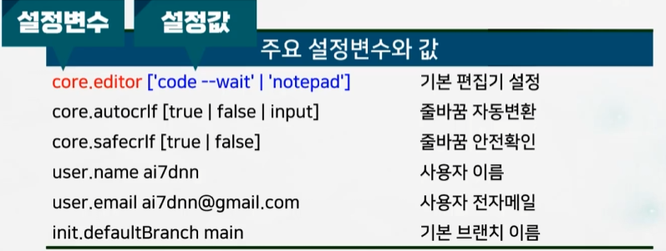

- 설정명령 구조 : $ git config –설정범위 설정변수 설정값

- 범위 : system(모든 사용자) / global(현재 사용자의 모든 저장소) / local(//의 현재 저장소)

- global 옵션

- 설정 내용은 .gitconfig파일에 저장

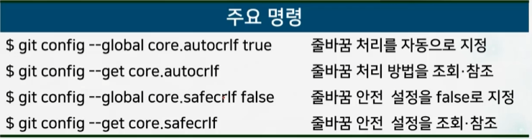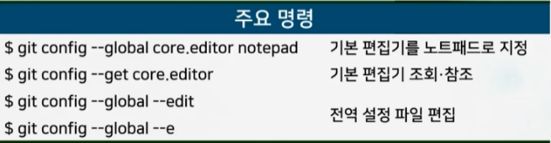

- 줄바꿈 : 플랫폼마다 줄 끝 처리방법이 달라서 / 안전설정 : 경고 메시지 발생

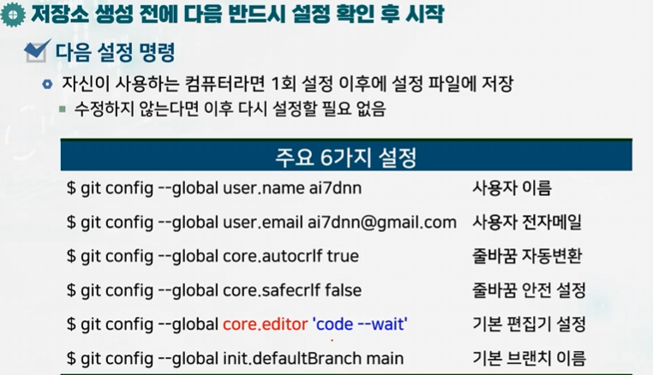

- git init basic : basic 폴더 생성 git repository로 만들기 위해 사용 / cd 폴더이름 : 폴더이동

- ls -al : 파일 확인

6. 비주얼 스튜디오 코드와 리눅스 명령

- 비주얼 스튜디오 코드

- ms사의 오프 소스 에디터 소프트웨어 / 소스 편집기

- 리눅스 명령

- $pwd(현재폴더표시) / $cd(폴더변경)/$mkdir dname(폴더만들기)/$touch fname(빈파일생성)

ls(파일 리스트) -l(상세정보)/ -a(숨김파일표시) / -al / $echo(표준출력으로 결과 표시)

$cat fname(파일내용보기) / $cp a b(파일 a를 b로 복사) / $mv f1 f2(파일 f1을 f2이름수정)

$rm fname(삭제) / $rm -rf dname(하부에 서브폴더와 파일 있어도 삭제) -f(강제) , -r(내부모든 파일 삭제)

$ls -t(시간순), rt(오래된것부터), -f(파일명 표시) / cat fname | more(페이지별), head(10줄), tail(끝에서 10줄) / >(기존 내용 지우고 저장), >>(덧붙이고 저장), <(명령에 입력)